 | 훈련과정 | AWS 클라우드 기반 자바&스프링&리액트 풀스택 개발자 양성 |  |  |  |  |  |  | 훈련기간 |  | 2025-02-10 ~ 2024-08-07(5회차)
 | 평가일시 | 2025. 04. 18 |  |  | 훈련생 | (인) |  |  |  | 훈련교사 |  |  |  | 허 범 회 (인)
 | 교과목명 |  |  |  | 평가방법 |  |  |  |  | 배점 |  |  | 점수 | 총점 | 성취  수준
 | 데이터베이스  (Database) |  |  |  | 수행  평가 | 서술형시험 |  |  |  | 100
 | 성취수준 |  | 매우 우수(5수준) |  | 우수(4수준) |  |  | 보통(3수준) |  | 미흡(2수준) |  |  |  | 매우 미흡(1수준)
 | 성취기준 |  | 90-100점 |  | 80-89점 |  |  | 70-79점 |  | 60-69점 |  |  |  | 59점 이하
 | < 정기 평가의 목적 >
1. 내실 있는 교육서비스의 제공
- 강의계획과 목표에 맞는 수업이 이뤄지고 있는지를 훈련생의 평가를 통한 검증
2. 객관적 평가를 통한 훈련생 개개인의 학업 성취도 파악 조치
- 학습저조자와 성적우수자에 대한 객관적인 판단
- 학습저조자의 경우 중도탈락을 방지하기 위한 사전 조치(보충학습 or 개별 과제 등)
3. 훈련 종료 후 훈련생 개인별 과학적이고 효율적인 학습계획 수립의 지표로 활용
- 훈련 종료 후 각 교과목별 평가 결과에 따라 취약과목과 강한 과목을 객관적으로 판단
- 시급하게 학습해야 할 과목 등 학습 계획 수립할 수 있도록 평가 지표로 활용
 | < 평가자 유의사항 >
1. 평가지는 모두 7페이지로 구성됐습니다. 평가지가 맞는지 평가 시작 전 반드시 확인하시기 바랍니다.
2. 평가지에 훈련생명을 반드시 기재하고, 서명해주십시오.
3. 평가 시작을 알리기 전까지 다음 장으로 넘기지 마십시오.
4. 각 평가 문항별로 제시된 지시사항을 꼼꼼히 살피고, 지시사항에 맞게 평가해주십시오.
5. 각 평가 문항별로 채점기준을 꼼꼼히 살피고, 감점되지 않도록 주의하십시오.
6. 평가시간은 4시간입니다. 평가 시간에 유의하십시오.
평가가 시작되기 전에 다음 장으로 넘기지 마십시오.

평가방법 |  |  |  | 서술형시험 |  |  | 배점 |  |  |  |  | 차등배점
■ 평가문항(수행내용)
※채점기준 : SQL 구문을 직접 작성하여 기입하시오(또는 캡처)

테이블 생성 CRUD 문제

다음과 같이 테이블을 정의 하시오 (10점)

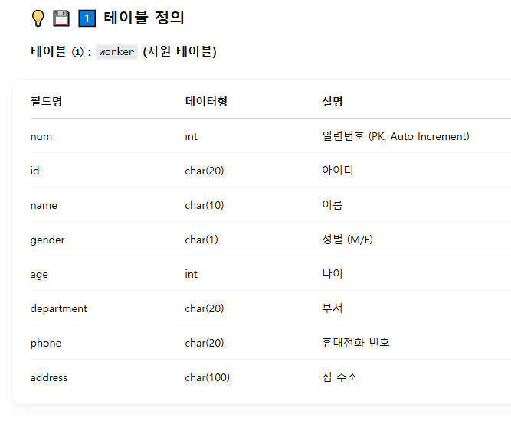
create table worker(
num int auto_increment Primary key,
id char(20) not null,
name char(10) not null,
gender char(1) not null,
age int not null,
department char(20) not null,
phone char(20) not null,
address char(100) not null);
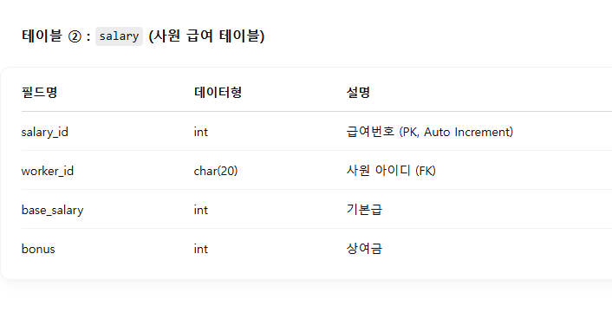
create table salary(
salary_id int auto_increment Primary key,
worker_id char(20) not null,
base_salary int not null,
bonus int not null
);

2. worker 테이블과 , salary 테이블에 아래 데이터를 삽입하세요(10점)
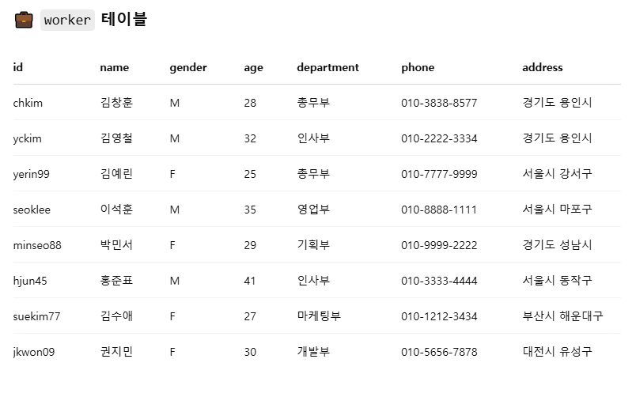
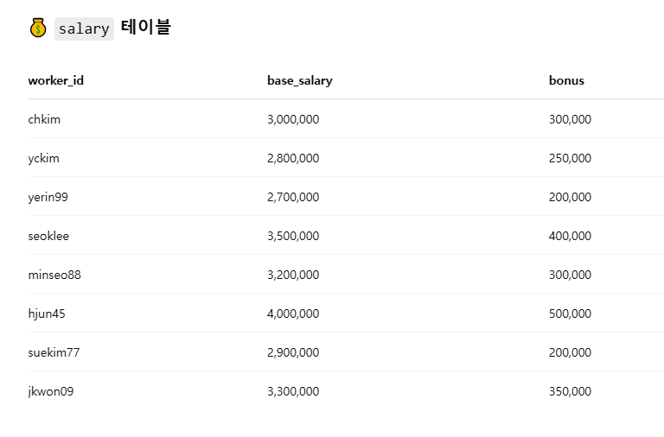
insert into worker values
(null,'chkim','김창훈','M',28,'총무부','010-3838-8577','경기도 용인시'),
(null,'yckim',' 김영철','M',32,'인사부','010-2222-3334','경기도 용인시'),
(null,'yerin99','김예린','F',25,'총무부','010-7777-9999','서울시 강서구'),
(null,'seoklee','이석훈','M',35,'영업부','010-8888-1111','서울시 마포구'),
(null,'minseo88','박민서','F',29,'기획부','010-9999-2222','경기도 성남시'),
(null,'hjun45','홍준표','M',41,'인사부','010-3333-4444','서울시 동작구'),
(null,'suekim77','김수애','F',27,'마케팅부','010-1212-3434','부산시 해운대구'),
(null,'jkwon09','권지민','F',30,'개발부','010-5656-7878','대전시 유성구');

insert into salary values
(null,'chkim',3000000,300000),
(null,'yckim',2800000,250000),
(null,'yerin99',2700000,200000),
(null,'seoklee',3500000,400000),
(null,'minseo88',3200000,300000),
(null,'hjun45',4000000,500000),
(null,'suekim77',2900000,200000),
(null,'jkwon09',3300000,350000);

3. ‘인사부’ 소속 사원들의 주소를 출력하시오.(3점)
SELECT address FROM worker where department = '인사부';

4. ‘yerin99’ 사원의 보너스를 500000으로 수정하시오.(3점)
Update salary set bonus = 500000 where worker_id = 'yerin99';

5. 총무부 사원의 급여 총액(기본급+보너스)을 출력하시오.(3점)
SELECT (salary.base_salary + salary.bonus) as 급여총액 FROM worker inner join salary on worker.id = salary.worker_id where department = '총무부';
SELECT (salary.base_salary + salary.bonus) as 급여총액 FROM worker,salary where worker.id = salary.worker_id and department = '총무부';
평가방법 |  |  |  | 서술형시 |  |  | 배점 |  |  |  |  | 차등배점

집계함수 문제(총 21점)

6. WORKER 테이블에서 직원들의 전체 평균 나이를 구하세요.(3점)

SELECT AVG(AGE) AS 평균나이 FROM WORKER;

7. 모든 직원들의 총 기본급(base_salary) 합계를 구하세요..(3점)

SELECT sum(base_salary) as '기본급 합계' FROM salary;

8. 부서별(department) 직원 수를 구하세요. (3점)

SELECT department,count(department) as '직원 수' from worker group by department;

9. 보너스를 가장 많이 받은 금액을 출력하세요..(3점)

SELECT bonus FROM salary order by 1 desc limit 1;

10. 기본급이 가장 낮은 직원의 급여를 구하세요. (3점)

SELECT base_salary FROM salary order by 1 limit 1;

11. 부서별로 평균 나이가 30세 이상인 부서만 출력하세요. (3점)

SELECT department,avg(age) as '평균 나이' from worker group by department having avg(age) >=30;

12. 급여(salary 테이블)에서 기본급 + 보너스를 합산한 총액을 구하세요. .(3점)

SELECT base_salary + bonus as 총액 FROM salary;

JOIN 문제(총20점)

13. 사원의 이름과 급여 총액(기본급 + 보너스)를 조회하시오. (5점)

SELECT worker.name,(base_salary + bonus) as 총액 FROM salary inner join worker on salary.worker_id = worker.id;

SELECT worker.name,(base_salary + bonus) as 총액 FROM salary ,worker where salary.worker_id = worker.id;

14. 경기도에 거주하는 사원의 이름, 부서, 급여 총액을 출력하시오. (5점)
SELECT name,department,(salary.base_salary + salary.bonus) as 총액 FROM worker inner join salary on salary.worker_id = worker.id where address like '경기도%';
SELECT name,department,(salary.base_salary + salary.bonus) as 총액 FROM worker ,salary where salary.worker_id = worker.id and address like '경기도%';

15. 연구소 근무 사원의 이름과 기본급, 상여금을 조회하시오. (5점)
SELECT WORKER.NAME,SALARY.BASE_SALARY,SALARY.BONUS FROM WORKER INNER JOIN SALARY ON salary.worker_id = worker.id where worker.department = '연구소';
SELECT WORKER.NAME,SALARY.BASE_SALARY,SALARY.BONUS FROM WORKER, SALARY where salary.worker_id = worker.id and worker.department = '연구소';

16. 보너스가 300,000원 이상인 사원의 이름, 부서, 보너스를 출력하시오. (5점)
SELECT worker.name,worker.department,salary.bonus FROM worker INNER JOIN SALARY ON salary.worker_id = worker.id where salary.bonus >= 300000;
SELECT worker.name,worker.department,salary.bonus FROM worker ,SALARY where salary.worker_id = worker.id and salary.bonus >= 300000;

SQL 사용자 생성 / 데이터베이스 생성 / 삭제 문제(총 30점)

17. 사용자(User) 생성(5점)
관리자로 로그인한 상태에서, 아래 조건에 맞는 사용자를 생성하는 SQL을 작성하세요.
✅ 사용자 ID : testuser
✅ 비밀번호 : Test1234!
Create user testuser identified by ‘Test1234!’;

18. 사용자에게 권한 부여(5점)

Grant all on .*. to user;
19. 17번 문제에서 생성한 testuser 계정에 아래 권한을 부여하세요. (5점)
sampledb라는 데이터베이스의 조회(SELECT) 와 데이터 삽입(INSERT) 권한을 부여하는 SQL을 작성하세요.

Grant select,insert on sampledb. to testuser;

20. 데이터베이스 생성(5점)
새로운 프로젝트용 데이터베이스 project_db를 생성하는 SQL을 작성하세요.

Create database project_db;

21. 사용자 삭제(5점)
testuser라는 이름의 사용자를 삭제하는 SQL을 작성하세요.
Drop user testuser;

22. 데이터베이스 삭제(5점)
project_db 데이터베이스를 삭제하는 SQL을 작성하세요.
Drop database project_db;

데이터베이스 문제해결형 평가 차등 배점표
문항 | 평가 항목 | 만점 | 평가 기준 | 배점 사례
1 | 테이블 생성 | 10점 | 테이블명, 컬럼명, 자료형까지 모두 정확 | 10점 / 8점 / 5점 / 0점
2 | 데이터 삽입 | 10점 | INSERT 구문 정확 + 값 정확 | 10점 / 8점 / 5점 / 0점
3 | 인사부 사원 주소 조회 | 3점 | WHERE 조건, SELECT 컬럼 정확 | 3점 / 2점 / 0점
4 | yerin99 보너스 수정 | 3점 | UPDATE, WHERE 정확 | 3점 / 2점 / 0점
5 | 총무부 사원 급여 총액 조회 | 3점 | SUM 함수 정확, WHERE 조건 정확 | 3점 / 2점 / 0점
6 | 평균 나이 구하기 | 3점 | AVG 함수 정확 | 3점 / 2점 / 0점
7 | 총 기본급 합계 구하기 | 3점 | SUM 함수 정확 | 3점 / 2점 / 0점
8 | 부서별 직원 수 구하기 | 3점 | GROUP BY + COUNT 사용 정확 | 3점 / 2점 / 0점
9 | 보너스 최대 금액 조회 | 3점 | MAX 함수 사용 정확 | 3점 / 2점 / 0점
10 | 기본급 최저 급여 조회 | 3점 | MIN 함수 사용 정확 | 3점 / 2점 / 0점
11 | 평균 나이 30세 이상 부서 조회 | 3점 | HAVING 절 포함 GROUP BY 정확 | 3점 / 2점 / 0점
12 | 기본급+보너스 총액 계산 | 3점 | SELECT 식 정확 | 3점 / 2점 / 0점
13 | 이름+급여총액 JOIN 조회 | 5점 | JOIN 정확 + SELECT 정확 | 5점 / 4점 / 3점 / 0점
14 | 경기도 거주 사원 정보 조회 | 5점 | JOIN + WHERE 조건 정확 | 5점 / 4점 / 3점 / 0점
15 | 연구소 사원 정보 조회 | 5점 | JOIN + 조건 정확 | 5점 / 4점 / 3점 / 0점
16 | 보너스 30만 이상 사원 조회 | 5점 | JOIN + WHERE 조건 정확 | 5점 / 4점 / 3점 / 0점
17 | 사용자 생성 | 5점 | CREATE USER 문법 정확 | 5점 / 3점 / 0점
18 | 사용자 권한 부여 | 5점 | GRANT 문법 정확 | 5점 / 3점 / 0점
19 | DB 권한 부여 | 5점 | GRANT SELECT, INSERT 정확 | 5점 / 3점 / 0점
20 | 데이터베이스 생성 | 5점 | CREATE DATABASE 문법 정확 | 5점 / 3점 / 0점
21 | 사용자 삭제 | 5점 | DROP USER 문법 정확 | 5점 / 3점 / 0점
22 | 데이터베이스 삭제 | 5점 | DROP DATABASE 문법 정확 | 5점 / 3점 / 0점

